"Олимпиада начинается в школе"
Проблема: Низкий уровень физической подготовленности и теоретических знаний участников олимпиады, а из этого следует нехватка количества баллов для прохождения в заключительный этап Всероссийской олимпиады школьников по физической культуре.
Актуальность: Олимпиада представляет собой нечто большее, чем отбор способных детей. Она сегодня имеет все признаки общественного движения, нацеленного на формирование высокой культуры тела, духа и разума современного человека. Постепенно олимпиада по физической культуре должна приобрести массовый характер, пробудить в школьниках желание самостоятельно заниматься физическими упражнениями и стремиться к здоровому образу жизни. С каждым годом количество участников Всероссийских олимпиад школьников увеличивается, что свидетельствует о повышении ее популярности и растет уровень требуемой теоретической и физической подготовки участников.
Практическая значимость: материал предназначен для учащихся с 5 по 11 класс, учителей физической культуры и преподавателей дополнительного образования, тренеров.
Что такое Всероссийская олимпиада школьников.
В 1999-2000 учебном году Министерство образования Российской Федерации впервые включило физическую культуру в перечень учебных предметов, по которым проводится Всероссийская олимпиада школьников.
Как сказано в приказе Министерства образования и науки РФ от 18 ноября 2013 г. № 1252: «Олимпиада проводится в целях выявления и развития у обучающихся творческих и спортивных способностей и интереса к научной (научно-исследовательской) деятельности, пропаганды научных знаний, отбора лиц, проявивших выдающиеся способности в составы сборных команд Российской Федерации для участия в международных олимпиадах по общеобразовательным предметам».
Олимпиада проводится по 21-му общеобразовательному предмету: математика, русский, иностранный язык (английский, немецкий, французский), информатика и ИКТ, физика, химия, биология, экология, география, астрономия, литература, история, обществознание, экономика, право, искусство (мировая художественная культура), физическая культура, технология, основы безопасности жизнедеятельности.
Проводится в 4 этапа: школьный, муниципальный, региональный и заключительный.
Ее организаторами являются:
• школьного и муниципального этапов - орган местного самоуправления, осуществляющий управление в сфере образования;
• регионального этапа - Министерство образования Курганской области;
• заключительного этапа - Министерство образования и науки Российской Федерации.
Согласно Положению о Всероссийской олимпиаде школьников, выделяются следующие этапы олимпиады:
Этап | Описание
Школьный | Организуется образовательными учреждениями; проводится в октябре — ноябре; участие могут принимать желающие учащиеся 5—11 классов образовательных учреждений; проводится по заданиям, разработанным предметно-методическими комиссиями муниципального этапа Олимпиады
Муниципальный | Организуется органами местного самоуправления в сфере образования; проводится в ноябре — декабре; участие могут принимать учащиеся 7—11 классов образовательных учреждений, ставшие победителями и призёрами предыдущего этапа, а также победители и призёры муниципального этапа предыдущего учебного года, если они продолжают обучение в образовательных организациях; проводится по заданиям, разработанным предметно-методическими комиссиями регионального этапа Олимпиады
Региональный | Организуется органами государственной власти субъектов Российской Федерации в сфере образования; проводится в январе — феврале; участие в нём могут принимать учащиеся 9—11 классов образовательных учреждений, ставшие победителями и призёрами предыдущего этапа, победители школьного этапа Олимпиады текущего учебного года из числа обучающихся образовательных организаций Российской Федерации, расположенных за пределами территории Российской Федерации, либо на территории военных городков и гарнизонов, расположенных в труднодоступных местностях, а также победители и призёры регионального этапа предыдущего учебного года, если они продолжают обучение в образовательных организациях; проводится по олимпиадным заданиям, разработанным центральной предметно-методической комиссией Олимпиады
Заключительный | Организуется Федеральным агентством по образованию; проводится в марте — апреле; участвуют победители и призёры заключительного этапа Олимпиады предыдущего учебного года, если они продолжают обучение в образовательных организациях, а также победители и призёры регионального этапа Олимпиады текущего учебного года, набравшие необходимое для участия в заключительном этапе Олимпиады количество баллов, определяемое Рособразованием

Описание специфики олимпиады по предмету «Физическая культура» для разработки требований к организации и проведению школьного этапа в субъектах Российской Федерации. Все виды испытаний должны проходить отдельно среди учащихся разного пола и в следующих трех возрастных группах:
1 группа – 5-6 классы (мальчики, девочки);
2 группа – 7-8 классы (мальчики, девочки);
3 группа – 9-11 классы (юноши, девушки).
В программу олимпиады включены две группы заданий, выбранных из содержания практического и теоретико-методического разделов учебной программы по физической культуре.

Практический тур.
Практические испытания заключаются преимущественно в выполнении упражнений базовой части школьной примерной программы по предмету «Физическая культура». Количество практических испытаний на школьном этапе Всероссийской олимпиады равно от трех до пяти. Виды практических испытаний должны выбираться предметно-методической комиссией – два любых практических испытания из разделов: гимнастика, легкая атлетика, спортивные игры; третье испытание – из вариативной части региона или испытание по прикладной физической культуре «Полоса препятствий».
Теоретико-методический тур.
Теоретико-методический тур должен проводиться во всех возрастных группах по тестовым вопросам, разработанным предметно-методической комиссией, и является обязательным испытанием школьного этапа. Продолжительность теоретико-методического испытания для всех– до 30 минут. Победители и призеры школьного этапа Всероссийской олимпиады школьников должны определяться по результатам набранных баллов за выполнение всех видов заданий на всех турах. Баллы начисляются в соответствии с местом (рангом), занятым участником по результатам отдельных испытаний. Итоговый результат каждого участника подсчитывается как сумма баллов (рангов), набранных им за выполнение каждого задания – чем меньше сумма, тем выше результат. В случае равенства результатов нескольких участников при выполнении отдельных заданий им начисляется количество баллов, являющееся средним арифметическим от суммы занятых мест.
Индивидуальные результаты участников каждого этапа олимпиады заносятся в рейтинговую таблицу результатов участников соответствующего этапа олимпиады по общеобразовательному предмету физическая культура.
Протокол по олимпиаде школьного тура (девушки).
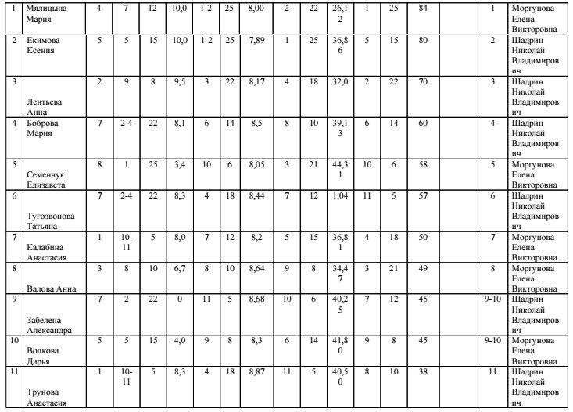
По итогам каждой из олимпиад проводятся «круглые столы», участниками которых являются представители МО Российской Федерации, организаторы олимпиад, руководители делегаций участвующих регионов.
После принимается решение, кто из участников отправится на заключительный этап. За последние пять лет, участники имели следующий проходной балл от 78 до 82, а в 2014-2015 учебных году проходной балл составил 84,3 среди девушек.
В 2011 году заключительный этап Всероссийской олимпиады школьников по физической культуре проводился 16-22 апреля в г. Ульяновске.
В 2012 году заключительный этап Всероссийской олимпиады школьников по физической культуре проводился 14-20 апреля в г. Ульяновске.
В 2013 году заключительный этап Всероссийской олимпиады школьников по физической культуре проводился 13-19 апреля в г. Саранске Республики Мордовия.
В 2014 году заключительный этап Всероссийской олимпиады школьников по физической культуре проводился 12-18 апреля в г. Якутск
В 2015 году заключительный этап Всероссийской олимпиады школьников по физической культуре будет проводиться 11-17 апреля в г. Казань
В 22016-2018 г.г. заключительный этап Всероссийской олимпиады школьников по физической культуре будет проводиться 14-20 апреля в г. Ульяновск.

Роль жюри во Всероссийской олимпиаде школьников по физической культуре.
Приказом Министра образования был утвержден состав оргкомитета олимпиады и состав соответствующей Центральной предметно-методической комиссии. Для объективной проверки олимпиадных заданий, выполненных участниками олимпиады, на каждом этапе олимпиады формируется жюри олимпиады по предмету физическая культура, которое:
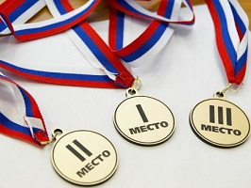
- принимает для оценивания закодированные (неизвестно, кому принадлежат), олимпиадные работы участников олимпиады;
- оценивает выполненные олимпиадные задания в соответствии с утверждёнными критериями и методиками оценивания выполненных олимпиадных заданий;
- проводит с участниками олимпиады анализ олимпиадных заданий и их решений;
- осуществляет очно по запросу участника олимпиады показ выполненных им олимпиадных заданий;
- представляет результаты олимпиады её участникам;
- рассматривает очно апелляции участников олимпиады с использованием видеофиксации;
- определяет победителей и призёров олимпиады на основании рейтинга по предмету физкультуры и в соответствии с квотой, установленной
организатором олимпиады соответствующего этапа; (муниципальный, региональный)
- представляет организатору олимпиады результаты олимпиады (протоколы) для их утверждения;
- составляет и представляет организатору соответствующего этапа олимпиады аналитический отчёт о результатах выполнения олимпиадных заданий по предмету физическая культура.
Состав жюри всех этапов олимпиады формируется из числа педагогических, научных и научно-педагогических работников и утверждается организатором олимпиады соответствующего этапа олимпиады.
Для объективности оценки проведения олимпиады приглашаются общественные наблюдатели, которые могут быть и из числа родителей участников олимпиады.
Победителями регионального и заключительного этапов олимпиады признаются участники, набравшие наибольшее число баллов. Число призёров регионального этапа не может составлять более 25 %, призёров заключительного этапа — более 30 %, победителей заключительного этапа — более 8 % от числа участников этапа. Победители и призёры заключительного этапа олимпиады принимаются без вступительных испытаний в государственные и муниципальные средние профессиональные и высшие учебные заведения в соответствии с профилем олимпиады.
Какую пользу приносит Всероссийская олимпиада школьников для учеников.
На сегодняшний день в России существует три вида интеллектуальных конкурсов, которые могут открыть серьезные перспективы для школьников. Первый тип олимпиад проводят высшие учебные заведения. Ежегодно больше десятка столичных ВУЗов проводят соревнования, направленные на выявление одаренных школьников. Конкурсантам предлагается не только показать уровень знаний по тому или иному предмету, но и проявить логическое мышление, лидерские качества. Победители, как правило, имеют возможность обучаться в ВУЗе за счет государственного, регионального или местного бюджетов на специальности, соответствующей выбранному предмету.
Второй тип олимпиад проводит Министерства образования и науки РФ. Такие интеллектуальные соревнования направлены на оценку уровня знаний по различным предметам среди школьников страны. Традиционно олимпиады проходят в несколько этапов: школьная, местная, региональная, заключительный тур (Всероссийская олимпиада) и международная олимпиада.
Победа в олимпиадах, в частности на заключительных этапах (победа во Всероссийской олимпиаде школьников, в международной олимпиаде) поощряется при поступлении в государственные муниципальные образовательные учреждения среднего профессионального образования, а также в государственные и муниципальные образовательные учреждения высшего профессионального образования. Победители и призеры олимпиады, по решению образовательного учреждения, в зависимости от уровня олимпиады, имеют право в течение одного года с момента утверждения списков победителей и призеров олимпиады на получение одной из следующих льгот:
- быть приравненными к лицам, набравшим максимальное количество баллов по единому государственному экзамену по предмету, соответствующему профилю олимпиады;
- быть приравненными к лицам, успешно прошедшим дополнительные вступительные испытания профильной (при поступлении в образовательные учреждения высшего профессионального образования), творческой и (или) профессиональной направленности, предусмотренные Законом Российской Федерации «Об образовании» по предмету, соответствующему профилю олимпиады, в порядке, определяемом приемной комиссией образовательного учреждения;
- быть зачисленными в образовательное учреждение без вступительных испытаний на направления подготовки (специальности), соответствующие профилю олимпиады.
Третий вид интеллектуальных соревнований направлен на выявление творческих способностей школьников, и проводиться под эгидой различных благотворительных фондов и организаций. Победа в таких соревнованиях не поможет школьнику поступить в университет, но может принести кругленькую сумму, так как основной приз – стипендия на изучение какого-либо предмета за границей либо сумма на реализацию идеи.
Участие в олимпиадах и конкурсах – прямой путь к успеху. Не стоит пренебрегать шансом, получить бесплатно высшее образование, посетить зарубежные страны или выиграть деньги на реализацию собственного изобретения. Поэтому время, затраченное на подготовку, самообразование и развитие приносит пользу в самых разных направлениях деятельности.

